

**UNIVERSIDAD PRIVADA DE TACNA**

**FACULTAD DE INGENIERIA**

**Escuela Profesional de Ingeniería de Sistemas**

**Proyecto Videojuego “Camino de desafíos VR*”***

Curso: Diseño y creación de *Videojuegos*

Docente: Mag. Patrick José Cuadros Quiroga

Integrantes:

***Villanueva Yucra, Josue (2018000722)***

***Condori Vargas, Thomas (2018000487)***

***Neira Machaca, Javier (2017057984)***

**Tacna – Perú**

***2024***

|  |  |  |  |  |  |
| --- | --- | --- | --- | --- | --- |
| CONTROL DE VERSIONES | | | | | |
| Versión | Hecha por | Revisada por | Aprobada por | Fecha | Motivo |
| 1.0 | JVY | JVY | PCQ | 07/07/2024 | Versión Original |

Videojuego Camino de desafíos VR

Documento de Especificación de Requerimientos de Software

Versión *1.0*

|  |  |  |  |  |  |
| --- | --- | --- | --- | --- | --- |
| CONTROL DE VERSIONES | | | | | |
| Versión | Hecha por | Revisada por | Aprobada por | Fecha | Motivo |
| 1.0 | JVY | JVY | PCQ | 07/07/2024 | Versión Original |

**INDICE GENERAL**

INTRODUCCION 4

I. Generalidades de la Empresa 5

1. Nombre de la Empresa 5

2. Vision 5

3. Mision 5

4. Organigrama 5

II. Visionamiento de la Empresa 5

1. Descripcion del Problema 5

2. Objetivos de Negocios 5

3. Objetivos de Diseño 5

4. Alcance del proyecto 5

5. Viabilidad del Sistema 5

6. Informacion obtenida del Levantamiento de Informacion 6

III. Análisis de Procesos 6

a) Diagrama del Proceso Actual – Diagrama de actividades 6

b) Diagrama del Proceso Propuesto – Diagrama de actividades Inicial 7

IV Especificacion de Requerimientos de Software 7

a) Cuadro de Requerimientos funcionales Inicial 7

b) Cuadro de Requerimientos No funcionales 7

c) Cuadro de Requerimientos funcionales Final 8

d) Reglas de Negocio 9

V Fase de Desarrollo 12

1. Perfiles de Usuario 12

2. Modelo Conceptual 5

a) Diagrama de Paquetes 5

b) Diagrama de Casos de Uso 12

c) Escenarios de Caso de Uso (narrativa) 14

3. Modelo Logico 23

a) Analisis de Objetos 23

b) Diagrama de Actividades con objetos 32

c) Diagrama de Secuencia 37

d) Diagrama de Clases 42

CONCLUSIONES 46

RECOMENDACIONES 46

BIBLIOGRAFIA 46

WEBGRAFIA 46

INTRODUCCIÓN

El presente documento de Requisitos de Software (SRS) tiene como objetivo proporcionar una descripción detallada y comprensiva del proyecto "Camino de Desafíos VR". Este juego de realidad virtual combina elementos de parkour y desafíos educativos para ofrecer una experiencia tanto entretenida como instructiva.

La empresa Strunk, con una visión de liderazgo en el desarrollo de soluciones VR educativas y entretenidas, y una misión de fomentar el aprendizaje interactivo a través de la tecnología, impulsa este proyecto. El documento cubre desde la descripción de la empresa y el análisis de procesos hasta la especificación de requerimientos de software y los perfiles de usuario.

En el análisis se identifican las necesidades del mercado y se plantean soluciones innovadoras que integran actividad física y desafíos mentales. Se presentan diagramas que ilustran el flujo de actividades actuales y propuestas, así como modelos conceptuales y lógicos del sistema.

### I. Generalidades de la Empresa

**1. Nombre de la Empresa:**

Strunk

**2. Visión**

Ser líderes en el desarrollo de soluciones de realidad virtual que integren educación y entretenimiento, proporcionando experiencias inmersivas y educativas a nivel global.

**3. Misión**

Desarrollar y ofrecer juegos y aplicaciones de realidad virtual que combinen actividad física y desafíos mentales, promoviendo el aprendizaje interactivo y el entretenimiento saludable.

**4. Organigrama:**

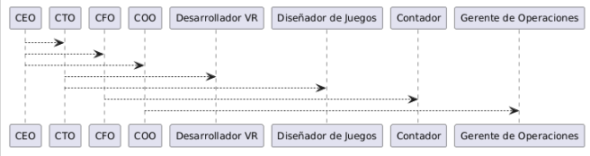

### II. Visionamiento de la Empresa

1. **Descripción del Problema**

Existe una necesidad de juegos de realidad virtual que no solo sean entretenidos, sino también educativos. Actualmente, el mercado carece de productos que combinen estos dos elementos de manera efectiva.

1. **Objetivos de Negocios**

• Aumentar la cuota de mercado en el sector de juegos VR educativos.

• Proporcionar una herramienta útil para educadores y estudiantes.

* Fomentar la actividad física a través de juegos interactivos.

1. **Objetivos de Diseño**

• Crear entornos inmersivos y detallados utilizando Unity y Spatial.io.

• Desarrollar mecánicas de juego que combinen parkour y resolución de desafíos.

• Implementar un sistema de recolección de monedas que active preguntas educativas.

1. **Alcance del proyecto**

El proyecto incluye el desarrollo, pruebas y lanzamiento de "Camino de Desafíos VR", con compatibilidad para las principales plataformas de VR.

1. **Viabilidad del Sistema**

• Técnica: Utilización de Unity y Spatial.io garantiza la viabilidad técnica.

• Económica: Financiación asegurada por inversionistas interesados en el mercado VR.

• Operativa: El equipo cuenta con la experiencia necesaria para llevar a cabo el proyecto.

1. **Información obtenida del Levantamiento de Información**

• Feedback de potenciales usuarios.

• Análisis de mercado.

• Requisitos técnicos y funcionales.

### III. Análisis de Procesos

**a) Diagrama del Proceso Actual – Diagrama de actividades:**

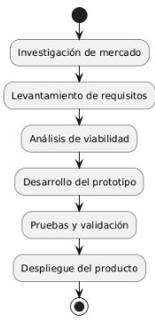

b) Diagrama del Proceso Propuesto – Diagrama de actividades Inicial:

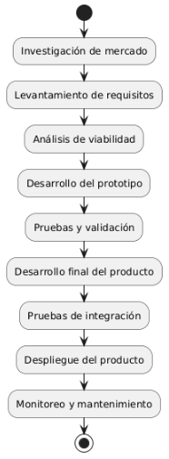

### IV. Especificación de Requerimientos de Software

**a) Cuadro de Requerimientos Funcionales Inicial:**

|  |  |  |
| --- | --- | --- |
| ID | Requerimiento | Prioridad |
| RF001 | Creación de entornos inmersivos | Alta |
| RF002 | Implementación de parkour | Alta |
| RF003 | Sistema de recolección de monedas | Media |
| RF004 | Preguntas educativas al recoger monedas | Media |

b) Cuadro de Requerimientos No Funcionales:

|  |  |  |
| --- | --- | --- |
| ID | Requerimiento | Prioridad |
| RNF001 | Escalabilidad | Alta |

c) Cuadro de Requerimientos Funcionales Final:

|  |  |  |
| --- | --- | --- |
| ID | Requerimiento | Prioridad |
| RF001 | Creación de entornos inmersivos | Alta |
| RF002 | Implementación de parkour | Alta |
| RF003 | Sistema de recolección de monedas | Media |
| RF004 | Preguntas educativas al recoger monedas | Media |
| RF005 | Sistema de puntuación | Media |
| RF006 | Multijugador | Baja |

d) Reglas de Negocio:

• El personaje debe recolectar todas las monedas para completar el nivel.

• Las preguntas deben ser respondidas correctamente para avanzar al siguiente desafío.

• El sistema debe registrar las puntuaciones y el progreso del jugador.

### V. Fase de Desarrollo

**1. Perfiles de Usuario**

• Niños y adolescentes: Buscan entretenimiento y aprendizaje.

• Adultos jóvenes: Interesados en experiencias VR innovadoras.

• Educadores: Utilizan el juego como herramienta didáctica.

**2. Modelo Conceptual**

**a) Diagrama de Paquetes**

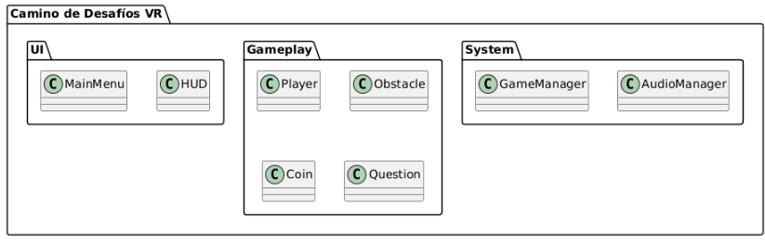

b) Diagrama de Casos de Uso:

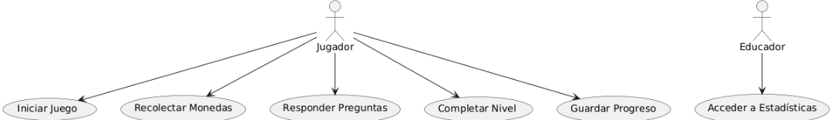

c) Escenarios de Caso de Uso (narrativa):

Caso de Uso: Iniciar Juego

1. El jugador selecciona "Iniciar Juego" desde el menú principal.
2. El sistema carga el primer nivel y presenta el entorno virtual.
3. El jugador comienza a jugar, controlando al personaje principal.

Caso de Uso: Recolectar Monedas

1. El jugador guía al personaje hacia una moneda.
2. Al tocar la moneda, el sistema la registra como recolectada y muestra una pregunta.
3. El jugador responde la pregunta para continuar.

3. Modelo Lógico:

###### a) Análisis de Objetos:

* **Player**: Controla el personaje del jugador.
* **Obstacle**: Representa los obstáculos en el nivel.
* **Coin**: Elemento recolectable que desencadena preguntas.
* **Question**: Preguntas educativas que aparecen al recolectar monedas.
* **GameManager**: Controla el flujo del juego.
* **AudioManager**: Gestiona los sonidos y música del juego.

b) Diagrama de Actividades con objetos:

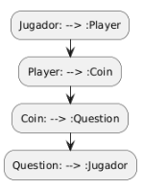

c) Diagrama de Secuencia:

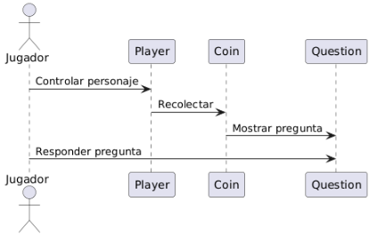

d) Diagrama de Clases:

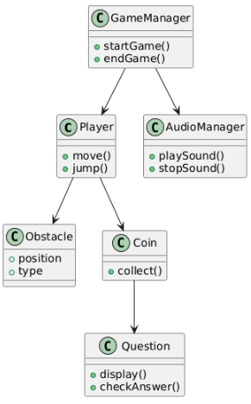

### CONCLUSIONES

"Camino de Desafíos VR" es un proyecto prometedor que combina entretenimiento y educación a través de la realidad virtual. La utilización de tecnologías avanzadas y un diseño centrado en el usuario garantizan una experiencia inmersiva y educativa.

### RECOMENDACIONES

Es recomendable continuar con el desarrollo del proyecto, asegurando que todos los requisitos técnicos y de calidad sean cumplidos. La colaboración con instituciones educativas puede maximizar el impacto del juego.

### BIBLIOGRAFIA

• Documentación oficial de Unity

• Documentación oficial de Spatial.io

• Estudios sobre el impacto educativo de los juegos de realidad virtual

### WEBGRAFIA

• Sitio oficial de Unity: <https://unity.com>

• Sitio oficial de Spatial.io: <https://spatial.io>